附件5

“青春漳州”微信号、“扬帆计划”
小程序二维码

“青春漳州”微信号  （二维码） | “扬帆计划”小程序  （二维码）
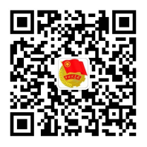 | 